**1. Calcula tu huella de carbono.: 2. Compara la huella de carbono de tres países:**

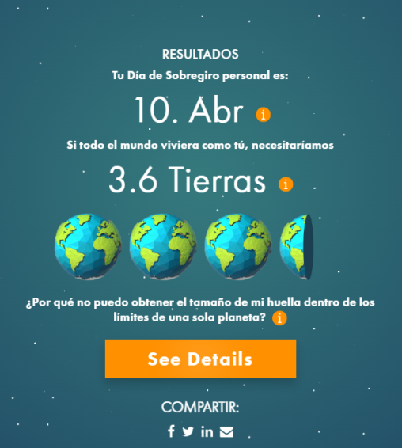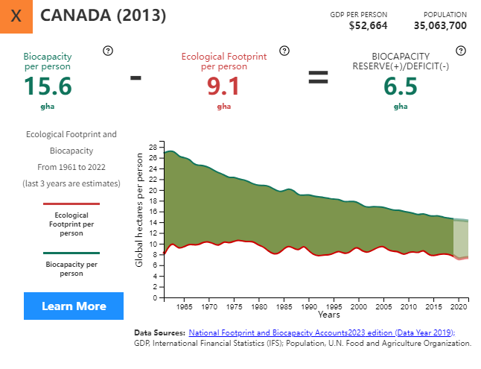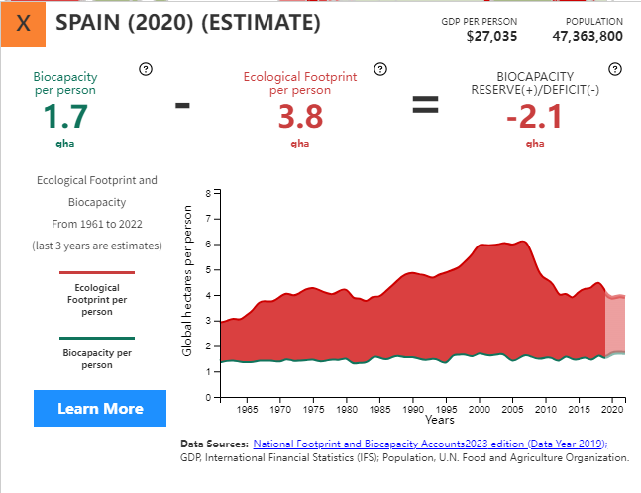

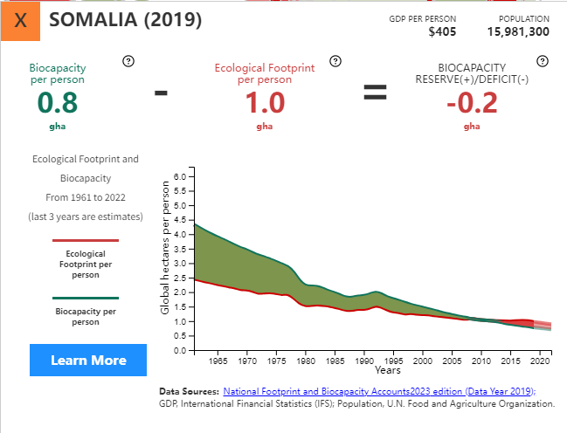

**Reflexión:** Podemos observar, mediante o grafo de 3 países, dos cales os dous primeiros pertencen ao primeiro mundo e o último ao 3, as diferenzas da huella de carbono que presentan. Vemos como canadá é moito máis concienciado na contaminación con respecto a España. Podemos especular que como Somalia non presenta tantos medios tecnolóxicos, casi non presenta contaminación global.

**3. NIKE tiene implementado un programa integral de sostenibilidad con unos objeticos específicos** **para reducir su impaco ambiental. Busca información sobre esta cuestión y elabora una breve reseña sobre sus metas.**

**· Metas:**

a) Reducir en medio millón de toneladas las emisiones de gases de efecto invernadero aumentando en un 50 % el uso de materias respetuosas con el medioambiente de todos los materiales principales: poliéster, algodón, piel y goma.

b) Evitar que el 100 % de residuos de nuestra cadena de suministro ampliada acabe en el vertedero, con al menos un 80 % de residuos reciclados en nuevos productos Nike y otros bienes

c) Reducir un 25 % el uso de agua dulce por kilo en el teñido y acabado de tejidos

**· Reflexión:** Nike tenta recudir a súa huella de carbono aumentando o uso de materiais sostibles coma o poliéster e algodón reciclados, co obxectivo de diminuír en medio millón de toneladas as emsións de gases de efecto invernadoiro. Ao optar por alternativas máis ecolóxicas, minimizan o impacto ambiental asociado á producción de materias primas.

Ademáis, ao xestionar os resíduos da súa cadea de suministro para que non terminen en vertedoiros e se recicles en novos produtos, fomentan unha economía circular. Tamén pretenden reducir o uso da auga en procesos de teñido e acabado, diminuíndo así o consumo de auga e o seu forte impacto ambiental.